Учреждение образования «БЕЛОРУССКИЙ ГОСУДАРСТВЕННЫЙ ТЕХНОЛОГИЧЕСКИЙ УНИВЕРСИТЕТ»

|  |  |  |  |
| --- | --- | --- | --- |
| Факультет | | Заочного образования | |
| Кафедра | Информационных систем и технологий | | |
| Специальность | | | 1-40 05 01 Информационные системы и технологии |
| Специализация | | | 1-40 05 01-03 «Информационные системы и технологии |
| (издательско-полиграфический комплекс) | | | |

ПОЯСНИТЕЛЬНАЯ ЗАПИСКА

КУРСОВОГО ПРОЕКТА

|  |  |  |
| --- | --- | --- |
| По дисциплине | | «Программирование в интернет» |
| Тема | «Разработка web-приложения «Тату-салон»» | |

|  |
| --- |
| Исполнитель |
| Студентка 4 курса 1 группы | |  |  |  | П.А. Друинская |
| подпись, дата |  | инициалы и фамилия |

|  |
| --- |
| Руководитель |
|  | |  |  |  |  |
| должность, ученая степень, ученое звание | |  | подпись, дата |  | инициалы и фамилия |

|  |  |  |  |  |  |
| --- | --- | --- | --- | --- | --- |
| Курсовой проект защищен с оценкой | | |  |  | |
| Руководитель |  |  | |  |  |
|  | подпись |  | |  | инициалы и фамилия |

Минск 2022

**Содержание**

Введение 4

1 Обзор аналогов 5

1.1 Аналог 1 5

1.2 Аналог 2 5

1.3 Аналог 3 7

1.4 Аналог 4 8

2 Проектирование 10

2.1 Выбор платформы 10

2.2 Выбор технологий реализации 11

2.3 Использование продукта 11

2.4 Схема базы данных 12

3 Разработка приложения 13

4 Тестирование 17

4.1 Портреты тестирующих приложение пользователей 17

4.2 Результаты тестирования 19

5 Руководство по развертыванию приложения 20

5.1 Установка Docker 20

5.2 Установка Docker-compose 20

5.3 Запуск приложения 20

Заключение 21

Список литературы 22

ПРИЛОЖЕНИЕ А 23

# Введение

Веб-программирование — раздел программирования, ориентированный на разработку веб-приложений (программ, обеспечивающих функционирование динамических сайтов Всемирной паутины).

Как следует из названия, программы на клиентских языках обрабатываются на стороне пользователя, как правило, их выполняет браузер. Это и создает главную проблему клиентских языков — результат выполнения программы (скрипта) зависит от браузера пользователя. То есть, если пользователь запретил выполнять клиентские программы, то они исполняться не будут, как бы ни желал этого программист. Кроме того, может произойти такое, что в разных браузерах или в разных версиях одного и того же браузера один и тот же скрипт будет выполняться по-разному. С другой стороны, если программист возлагает надежды на серверные программы, то он может упростить их работу и снизить нагрузку на сервер за счет программ, исполняемых на стороне клиента, поскольку они не всегда требуют перезагрузку (генерацию) страницы.

В данном курсовом проекте необходимо разработать сайт для тату-салона с клиентской и администраторской частью.

Данный проект должен удовлетворять следующим требованиям:

* удобство и простота интерфейса пользователя. Интерфейс должен быть интуитивно понятен и рассчитан на пользователей, обладающих минимальными навыками работы на персональном компьютере;
* достаточная информация обо всех объектах. Информация не должна быть избыточной, но и не должны быть минимальной;
* многофункциональность.

Для решения поставленных задач были применены следующие основные методы исследования: теоретические (исследование предметной области), эмпирические (анализ качества разработанного комплекса, методы построения дизайна сайта, выбор средств разработки).

Обзор аналогов

В ходе работы над данным проектом был проведен обзор аналогов. В качестве аналогов были выбраны белорусские сайты тату-салонов.

Аналог 1

Описание с сайта-аналога:

*«ТатуКлубБай – это не просто тату салон в Минске, «татуировочная» или частная коммерческая организация по предоставлению услуг.*

*ТатуКлубБай — прежде всего люди! Это сплочённый коллектив единомышленников, которых объединяет любовь к татуировке.»*

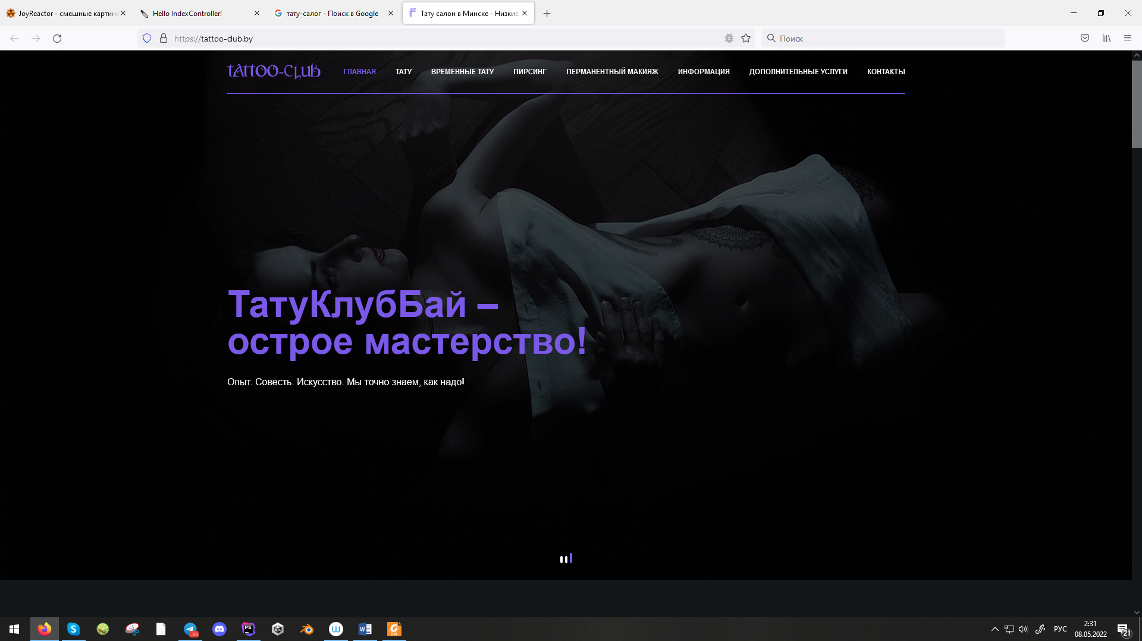

Рис. 1.1 – Верх главной страницы ТатуКлубБай



Рис. 1.2 – Шапка главной страницы ТатуКлубБай

Как видно из шапки, в структуре сайта присутствуют следующие страницы: главная, тату, временные тату, пирсинг, перманентный макияж, информация, дополнительные услуги, контакты.

Аналог 2

Описание с сайта-аналога:

*«Салон «У Лисицы» – первый и самый известный салон татуировки в Беларуси. На протяжении 20 лет мы делаем людей красивее и помогаем им подчеркивать свою индивидуальность».*

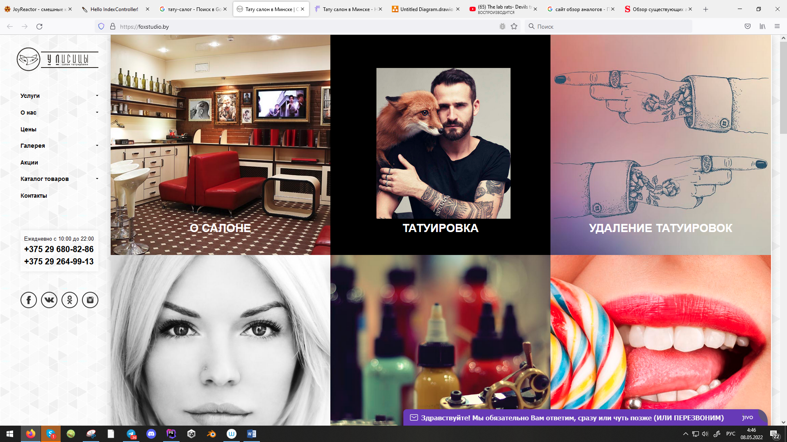

Рис. 1.3 – Верх главной страницы У Лисицы

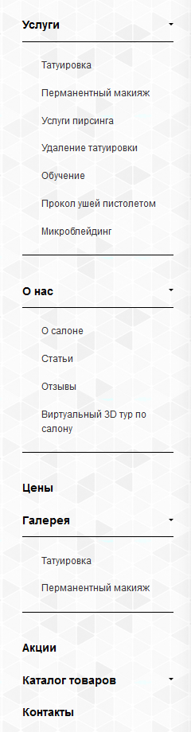

Рис. 1.4 – Развернутая навигация У Лисицы

В структуре сайта присутствуют следующие компоненты: услуги, о нас, цены, галерея, акции, каталог, контакты.

Сайт предоставляет не только возможность ознакомиться с портфолио и ценами в тату-салоне, но и является интернет-магазином.

Так же на сайте есть очень привлекающая пользователей возможность совершить виртуальный тур:

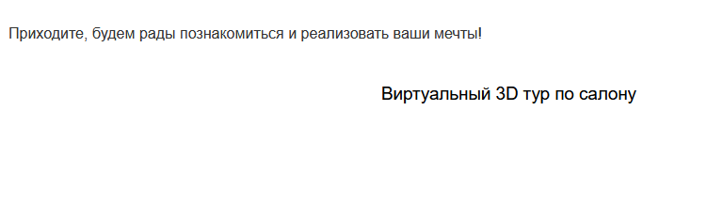

Рис. 1.5 – Кнопка виртуального тура

Аналог 3

Описание с сайта-аналога:

*«DOPEINK - легальная студия, соблюдение гигиенических нормативов при оказании услуг подтверждено заключениями государственной санитарной экспертизы.»*

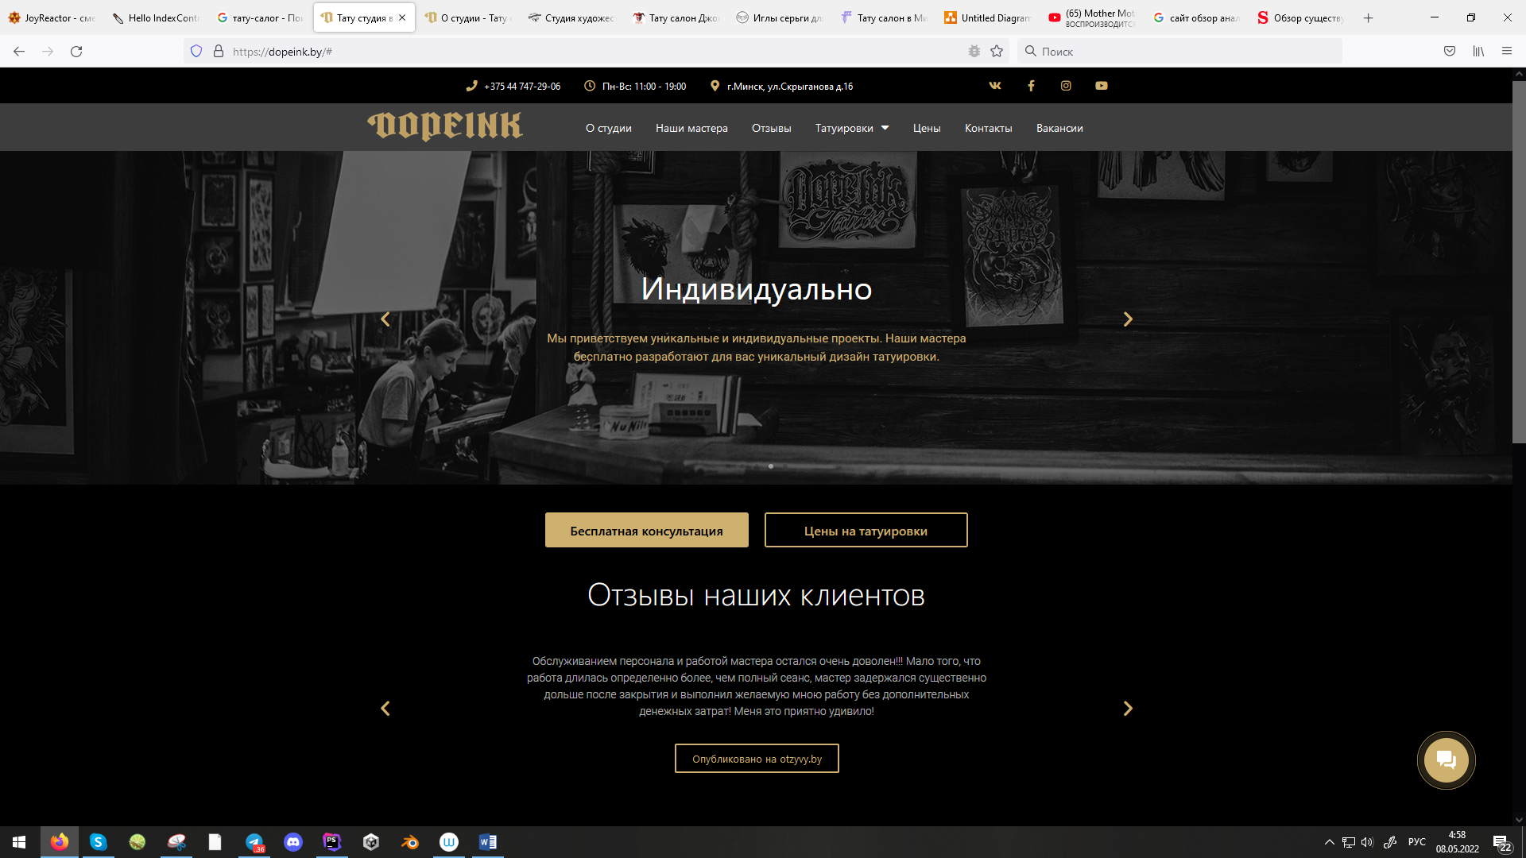

Рис. 1.6 – Верх главной страницы ДоупИнк

Из интересных фич стоит отметить кнопку для открытия чата в правом нижнем углу. Кнопка открывает дропдаун с другими кнопками, демонстрирующими возможность связаться с салоном различными способами.



Рис. 1.7 – Дропдаун в открытом виде

Аналог 4

Описание с сайта-аналога:

*«“TATTOO Культура” – это проект одной из топовых и старейших студий Минска DOPEINK. За десять лет мы выросли из двух мастеров и маленького кабинета рядом с парком Челюскинцев до пятнадцати татуировщиков, которые с трудом вмещаются на ста квадратных метрах. Нас знают и любят в Минске.»*

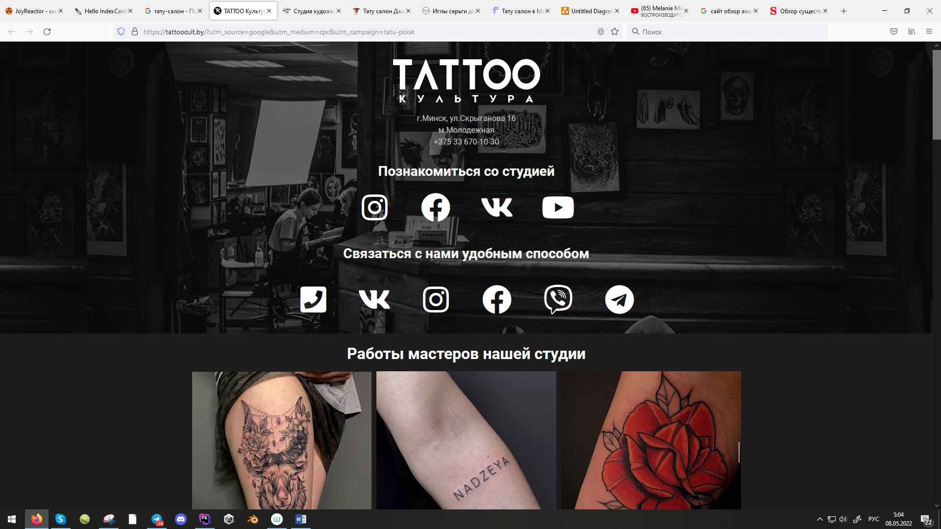

Рис. 1.8 – Верх главной страницы ТатуКультура

Сайт представляет собой модный одностраничник.

Из интересных фич стоит отметить вывод на страницу приложения постов из соцсетей с татуировками, сделанными в этом салоне. Это весьма умный ход, поскольку отзывам от реальных людей доверяют больше.

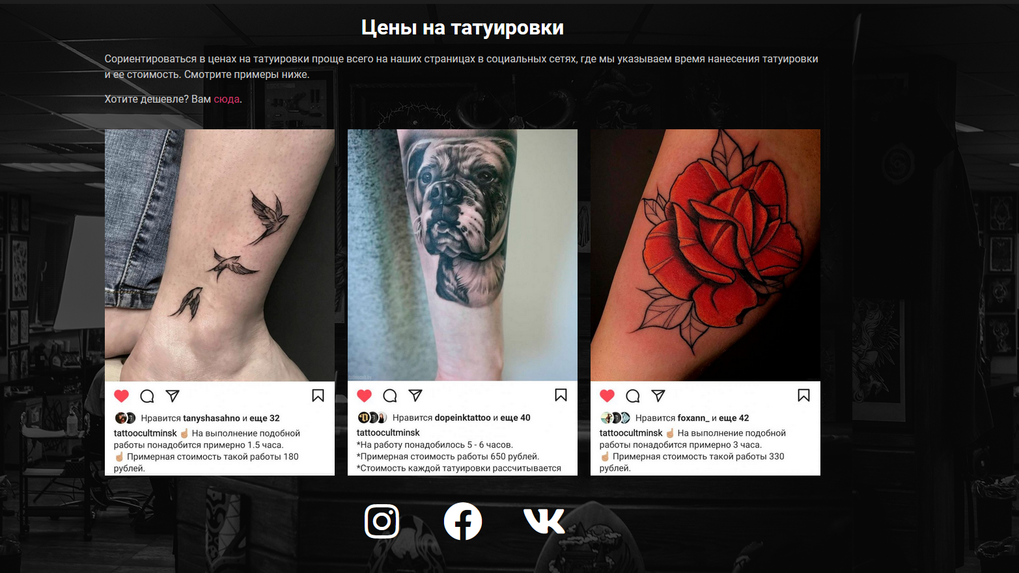

Рис. 1.9 – Посты из социальных сетей

Проектирование

Веб-приложение состоит из клиентской и серверной частей, тем самым реализуя технологию «клиент-сервер». Поэтому при проектировании необходимо строить архитектуру приложения бекэнда и фронтэнда (frontend и backend) со своими спецификами и разным набором стека технологий и предъявляемым требованиям.

Критерии хорошего дизайна системы

* эффективность системы;
* гибкость и расширяемость системы;
* масштабируемость процесса разработки;
* тестируемость и сопровождаемость;
* возможность повторного использования;

Критерии плохого дизайна системы;

* его тяжело изменить, поскольку любое изменение влияет на слишком большое количество других частей системы;
* при внесении изменений неожиданно ломаются другие части системы
* код тяжело использовать повторно в другом приложении, поскольку его слишком тяжело «выпутать» из текущего приложения;

Выбор платформы

Приложение является кроссплатформенным и разворачивается в докере.

Docker — программное обеспечение для автоматизации развёртывания и управления приложениями в средах с поддержкой контейнеризации, контейнеризатор приложений.

Используем имедж docker-nginx-php-mysql.

Для локальной разработки можно использовать встроенный сервер Symfony:

symfony server:start

Листинг 2.1 − Команда старта build-in сервера Symfony

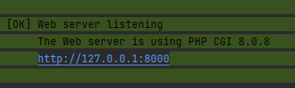

Рис. 2.1 – Сообщение об успешном старте сервера

Встроенный сервер Symfony не предназначен для использования на продакшне.

Выбор технологий реализации

Для реализации курсового проекта был выбран стек PHP + Symfony + mySql. Для отдельных модулей проекта так же используются jQuery, Chart.js, Bootstrap.

PHP (рекурсивный акроним словосочетания PHP: Hypertext Preprocessor) - это распространённый язык программирования общего назначения с открытым исходным кодом. PHP специально сконструирован для веб-разработок и его код может внедряться непосредственно в HTML.

Symfony — свободный фреймворк, написанный на PHP.

Symfony предлагает быструю разработку и управление веб-приложениями, позволяет легко решать рутинные задачи веб-программиста. Работает только с PHP 5 и выше. Имеет поддержку множества баз данных (MySQL, PostgreSQL, SQLite или любая другая PDO-совместимая СУБД). Информация о реляционной базе данных в проекте должна быть связана с объектной моделью. Это можно сделать при помощи ORM инструмента. Symfony поставляется с двумя из них: Propel и Doctrine.

Symfony бесплатен и публикуется под лицензией MIT.

MySQL— свободная реляционная система управления базами данных. Разработку и поддержку MySQL осуществляет корпорация Oracle.

MySQL является отличным решением для малых и средних приложений, которым как раз является данный курсовой проект.

Использование продукта

На диаграмме вариантов использования ниже показано, как различные типы пользователей могут использовать приложение:

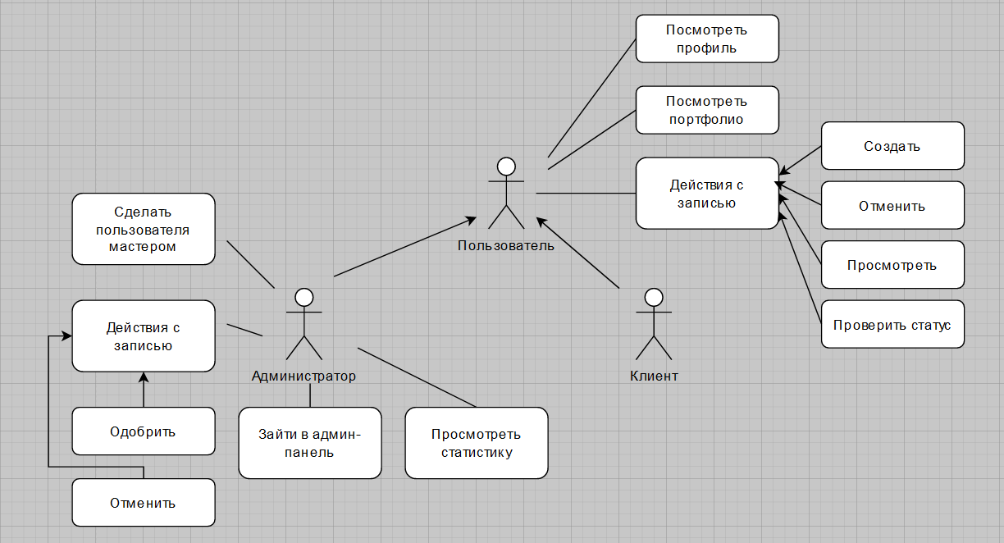

Рисунок 2.2– Диаграмма вариантов использования

Схема базы данных

Проектирование базы данных — процесс создания схемы [базы данных](https://ru.wikipedia.org/wiki/%D0%91%D0%B0%D0%B7%D0%B0_%D0%B4%D0%B0%D0%BD%D0%BD%D1%8B%D1%85) и определения необходимых ограничений [целостности](https://ru.wikipedia.org/wiki/%D0%A6%D0%B5%D0%BB%D0%BE%D1%81%D1%82%D0%BD%D0%BE%D1%81%D1%82%D1%8C_%D0%B1%D0%B0%D0%B7%D1%8B_%D0%B4%D0%B0%D0%BD%D0%BD%D1%8B%D1%85).

Основные задачи:

* обеспечение хранения в БД всей необходимой информации;
* обеспечение возможности получения данных по всем необходимым запросам;
* сокращение избыточности и дублирования данных;
* обеспечение [целостности базы данных](https://ru.wikipedia.org/wiki/%D0%A6%D0%B5%D0%BB%D0%BE%D1%81%D1%82%D0%BD%D0%BE%D1%81%D1%82%D1%8C_%D0%B1%D0%B0%D0%B7%D1%8B_%D0%B4%D0%B0%D0%BD%D0%BD%D1%8B%D1%85);

Архитектура базы данных, использованная в приложении, показана на рисунке ниже:

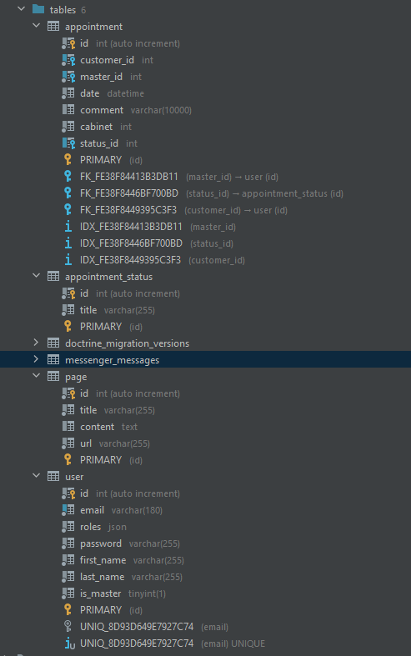

Рисунок 2.3– Все таблицы приложения с индексами и праймари ключами

# Разработка приложения

Веб-инфраструктура Symfony предоставляет все высокоуровневые функции, необходимые для приложени. Ниже приведен простой рабочий процесс веб-приложения Symfony:

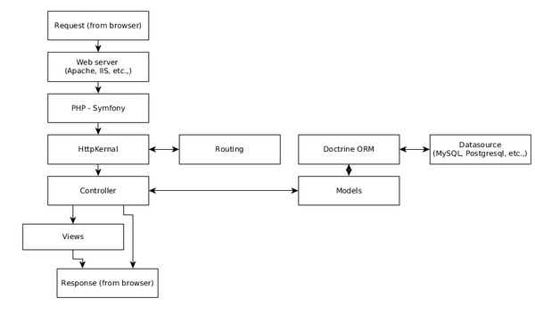

Рисунок 3.1– Процесс работы приложения на Symfony

Веб-фреймворк Symfony основан на архитектуре Model-View-Controller (MVC). Соответственно, приложение тоже будет использовать MVC-архитектуру как базис.

Слой Model представляют собой классы в папке src/Entity. Каждый из них – модель данных для бд.

Слой View – фронтенд.

Слой Controller – классы в папке src/Controller.

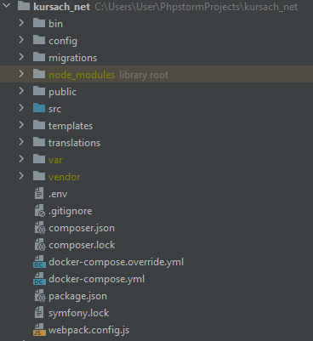

Рисунок 3.1– Общая структура папок проекта

Классы php будут находиться в директории /src:

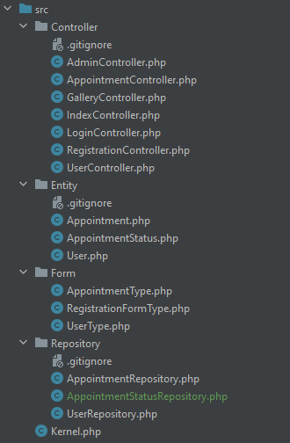

Рисунок 3.1– Структура папки src

Шаблоны twig (шаблонизатор, используемый вместе с Symfony) находятся в папке templates:

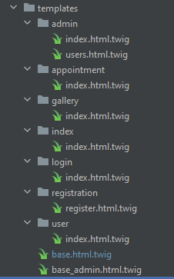

Рисунок 3.1– Структура папки templates

Несколько элементов готового приложения:

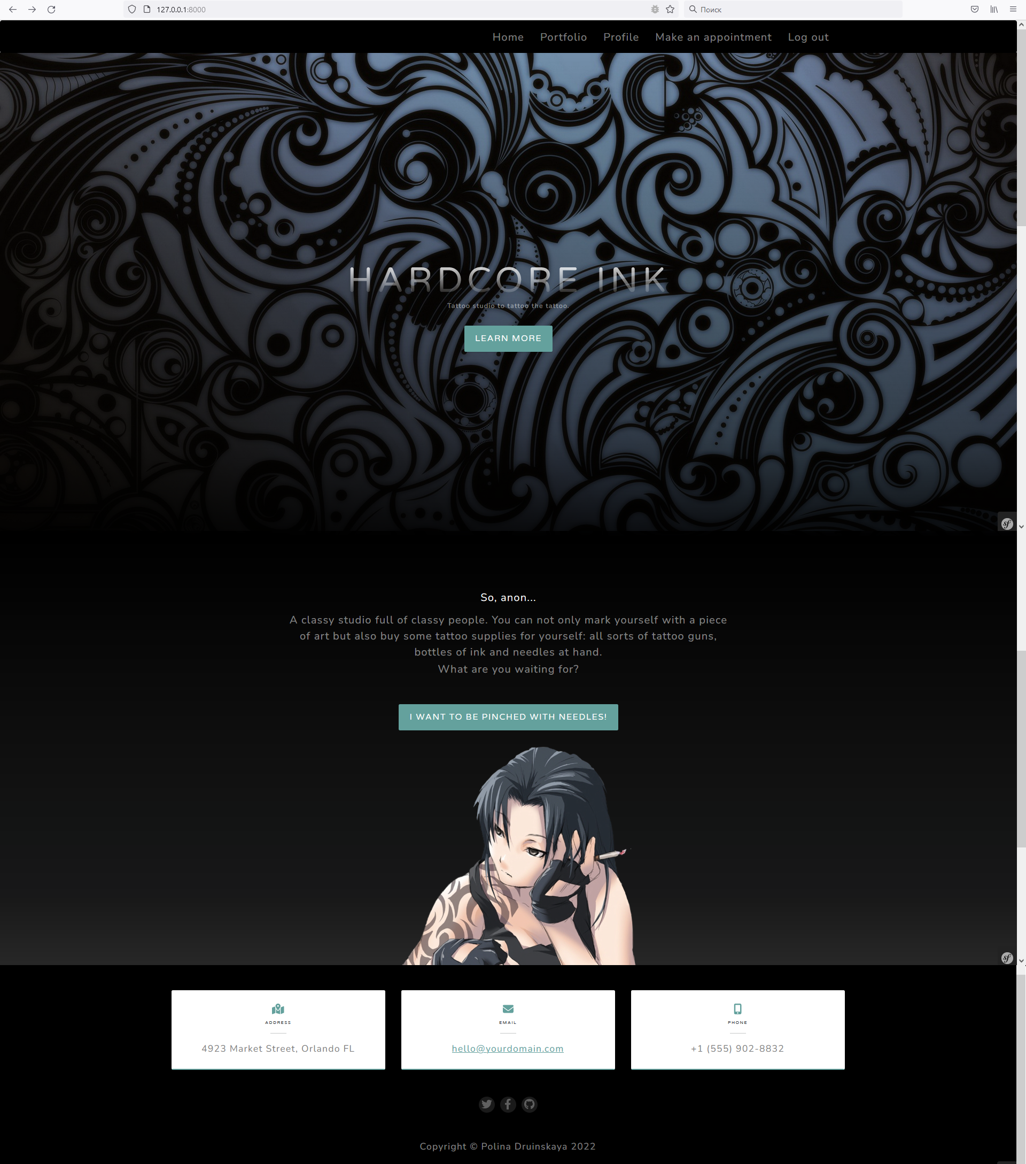

Рисунок 3.2– Главная страница приложения

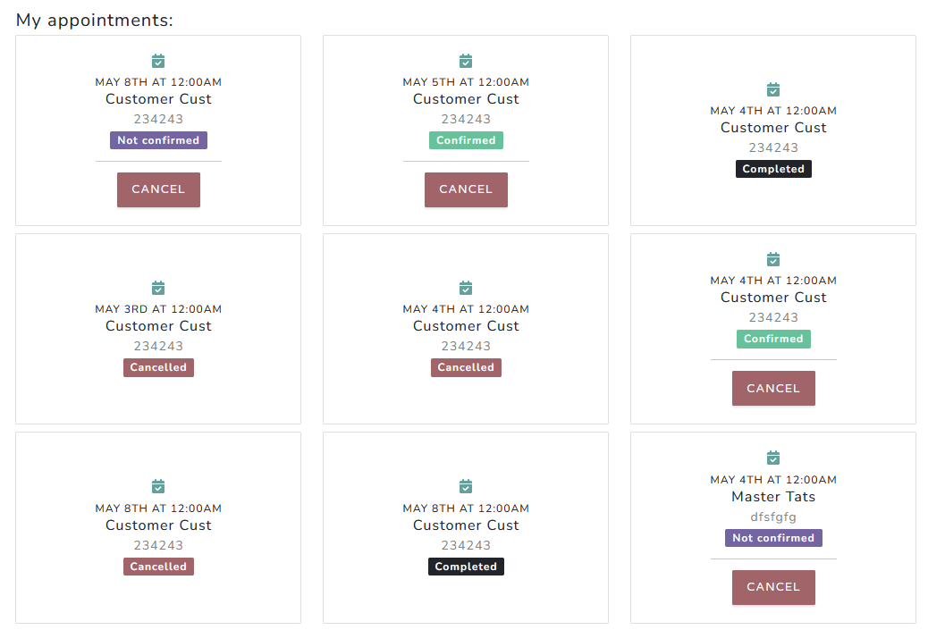

Рисунок 3.3– Элемент страницы профиля, показывающий все записи пользователя

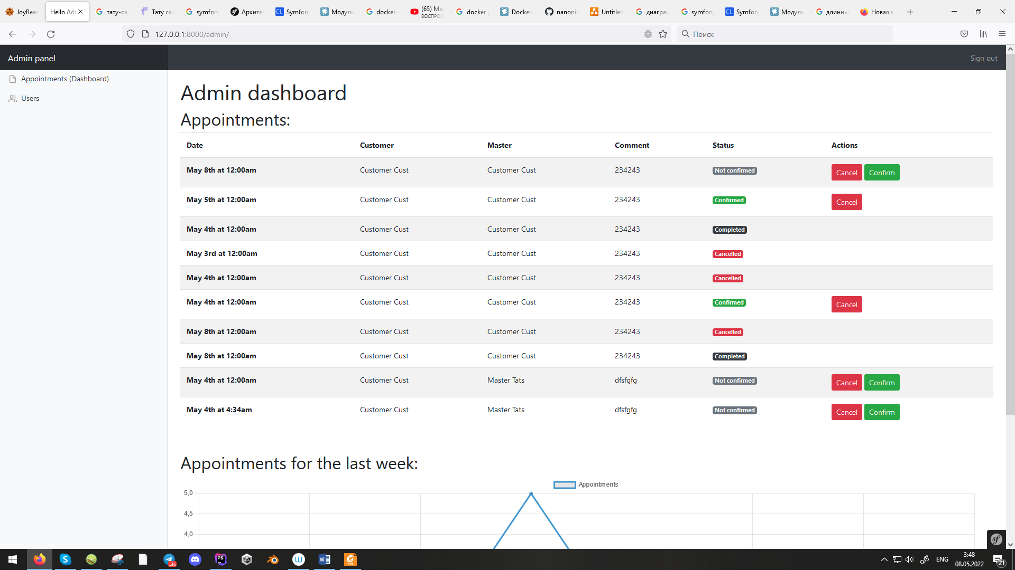

Рисунок 3.4– Админ-панель

# Тестирование

Поскольку личного QA-специалиста для выполнения проекта предоставлено не было, а студент-разработчик подобными компетенциями не обладает, в качестве метода тестирования пришлось использовать открытое бета-тестирование.

Результаты тестирования показаны ниже.

Портреты тестирующих приложение пользователей

**Пользователь 1** (представлен на рисунке 4.1) Леди Тремейн. Возраст: 70 лет. Семейное положение: вдова. Место работы: находится на пенсии.

Леди Тремейн – строгая, волевая женщина, требующая качества как в продукции, так и в сервисе. Она идет в ногу с современным миром и умеет пользоваться интернетом, однако все еще сохранила старые замашки. Она планирует сделать татуировку в знак того, как сильно она любит своих драгоценных дочерей.



Рисунок 4.1 – Леди Тремейн (также известная как Злая Мачеха)

Цель: сделать татуировку.

Задание:

* зайти на сайт;
* ознакомиться с портфолио;
* сделать запись;
* прийти к мастеру;

Требования к сайту:

* актуальный, современный дизайн (Леди не доверяет свое здоровье той фирме, которая не смогла разработать интерфейс своего сайта);
* легкая навигация, высокая юзабилити и доступность информации;

**Пользователь 2** (представлен на рисунке 1.6). Гарольд. Человек среднего возраста. Плохо владеет компьютером. Обладает плохим зрением. Испытывает постоянную боль.



Рисунок 4.2 – Гарольд, скрывающий боль

Цель: заглушить душевную боль болью от татуировки.

Задание:

* зайти на сайт;
* сделать запись;
* сделать запись;
* указать в комментарии, что анестезия не требуется;
* прийти к мастеру;

Требования к сайту:

* возможность оставить комментарий к записи;

**Пользователь 3** (представлен на рисунке 1.7) Барт Симпсон (агент конкурентов). Возраст: 18 лет. Семейное положение: не женат. Место работы: конкурирующий тату-салон.

Барт отличается высоким уровнем компьютерной грамотности. Он находится на сайте для того, чтобы выяснить все его малейшие недостатки, проанализировать их и сделать сайт своей фирмы лучше. Барт не заинтересован в том, чтобы сделать татуировку именно у нас, но может уважительно покивать головой. Добавляет нам очков репутации.



Рисунок 4.3 – Барт Симпсон с татуировками

Цель: анализ сайта конкурентов.

Задание:

* зайти на сайт;
* опробовать функционал сайта;
* оценить удобство всех вышеперечисленных действий;
* сделать выводы;

Требования к сайту:

Барт не имеет требований к сайту конкурента. Наоборот, чем хуже - тем лучше для него, ведь тогда сайт его салона будет выгодно отличаться от сайта конкурентов.

Результаты тестирования

|  |  |  |  |
| --- | --- | --- | --- |
| Имя | Время выполнения задания | Оценка проекту от  1 до 10 | Замечания |
| Леди Тремейн | 3 мин 15 сек | 6/10 | *“В современном мире пора уже начать делать SPA!”* |
| Гарольд | 5 минут 45 сек | 8/10 | *“Я просто хочу, чтобы все это кончилось.”* |
| Барт | 30 минут 11 сек | 10/10 | Барт воздержался от замечаний |

# Руководство по развертыванию приложения

Установка Docker

На [официальном](https://www.docker.com/products/docker) сайте Docker вы можете загрузить программное обеспечение для любой операционной системы. Однако, если вы хотите работать в Windows, будьте готовы к тому, что Docker в ней запускает сервисы в настоящем виртуальном окружении (например, через VirtualBox), что сказывается на производительности.

sudo apt-get update

sudo apt-get install docker-engine

sudo service;

docker start

Листинг 5.1 − Установка docker в Linux

Установка Docker-compose

Мы будем запускать PHP, Nginx и другие сервисы в отдельных контейнерах и настраивать связи между ними, для этого нам понадобится программа Docker-compose. В Windows она поставляется совместно с докером, для Linux вы можете ознакомиться с [инструкцией по установке](https://docs.docker.com/compose/install/).

curl -L "https://github.com/docker/compose/releases/download/1.8.1/docker-compose-$(uname -s)-$(uname -m)" -o /usr/local/bin/docker-compose

chmod +x /usr/local/bin/docker-compose &nbsp;

docker-compose –version

Листинг 5.2 − Установка docker-compose в Linux

Запуск приложения

docker-compose up --build

Листинг 5.2 − Запуск приложения через docker-compose

# Заключение

В ходе выполнения данной курсовой работы было создано приложение тату-салона.

Функционально были выполнены следующие задачи:

* приложение должно имеет следующие разделы: главная страница, страница записи, галерея, личный кабинет пользователя, страница администрирования приложением;
* пользователь и администратор имеют разные права;
* приложение работает посредством сети;
* приложение имеет информационную структуру с учетом фактора эргономичности использования;
* приложение взаимодействует с базой данных;
* работа приложения осуществляется на сервере;

Можно сделать вывод о том, что приложение работает верно, все пункты тз выполнены в полном объеме, и при желании приложение из этой курсовой работы можно использовать в реальной жизни.

# Список литературы

Open Source Cloud ERP Software – ERPNext [Электронный ресурс] / Frappe – Мумбаи 2020 – Режим доступа: https://erpnext.com/ – Дата доступа 21.11.2020

ERPNext Documentation [Электронный ресурс] / Frappe – Мумбаи 2020 – Режим доступа: https://docs.erpnext.com/ – Дата доступа 21.11.2020

[Github](https://github.com/frappe/erpnext/wiki/MySQL-configuration-file) – frappe/erpnext: Free and Open Source alternative to SAP [Электронный ресурс] / GitHub Inc. – Сан-Франциско, 2020 – Режим доступа: https://github.com/frappe/erpnext/ – Дата доступа 21.11.2020

ПРИЛОЖЕНИЕ А

**HARDCORE INC**

Сущность Appointment:

<?php

namespace App\Entity;

use App\Repository\AppointmentRepository;

use Doctrine\ORM\Mapping as ORM;

use JetBrains\PhpStorm\Pure;

#[ORM\Entity(repositoryClass: AppointmentRepository::class)]

class Appointment

{

#[ORM\Id]

#[ORM\GeneratedValue]

#[ORM\Column(type: 'integer')]

private ?int $id;

#[ORM\ManyToOne(targetEntity: User::class, inversedBy: 'appointments')]

#[ORM\JoinColumn(nullable: false)]

private ?User $customer;

#[ORM\ManyToOne(targetEntity: User::class, inversedBy: 'masterAppointments')]

#[ORM\JoinColumn(nullable: false)]

private ?User $master;

#[ORM\Column(type: 'datetime')]

private ?\DateTimeInterface $date;

#[ORM\Column(type: 'string', length: 10000, nullable: true)]

private ?string $comment;

#[ORM\Column(type: 'integer')]

private ?int $cabinet;

#[ORM\ManyToOne(targetEntity: AppointmentStatus::class)]

private ?AppointmentStatus $status;

public function getId(): ?int

{

return $this->id;

}

public function getCustomer(): ?User

{

return $this->customer;

}

public function setCustomer(?User $customer): self

{

$this->customer = $customer;

return $this;

}

public function getMaster(): ?User

{

return $this->master;

}

public function setMaster(?User $master): self

{

$this->master = $master;

return $this;

}

public function getDate(): ?\DateTimeInterface

{

return $this->date;

}

public function setDate(\DateTimeInterface $date): self

{

$this->date = $date;

return $this;

}

public function getComment(): ?string

{

return $this->comment;

}

public function setComment(?string $comment): self

{

$this->comment = $comment;

return $this;

}

public function getCabinet(): ?int

{

return $this->cabinet;

}

public function setCabinet(int $cabinet): self

{

$this->cabinet = $cabinet;

return $this;

}

public function getStatus(): ?AppointmentStatus

{

return $this->status;

}

public function setStatus(?AppointmentStatus $status): self

{

$this->status = $status;

return $this;

}

#[Pure] public function isConfirmed(): bool

{

return $this->getStatus() && $this->getStatus()->getId() === AppointmentStatus::STATUS_CONFIRMED_ID;

}

#[Pure] public function isUnconfirmed(): bool

{

return $this->getStatus() && $this->getStatus()->getId() === AppointmentStatus::STATUS_NOT_CONFIRMED_ID;

}

#[Pure] public function isCancelled(): bool

{

return $this->getStatus() && $this->getStatus()->getId() === AppointmentStatus::STATUS_CANCELLED_ID;

}

#[Pure] public function isCompleted(): bool

{

return $this->getStatus() && $this->getStatus()->getId() === AppointmentStatus::STATUS_COMPLETED_ID;

}

}